关于镇江市第四人民医院2019-2020年

宣传物料设计制作招标公示内容更正说明

关于镇江市第四人民医院2019-2020年宣传物料设计制作招标公示内容做如下更新：2019-2020年宣传物料设计制作招标报价清单中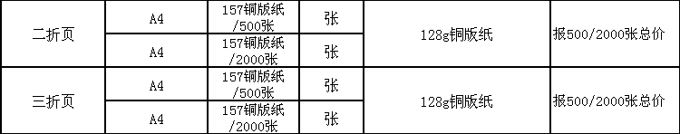
更正为
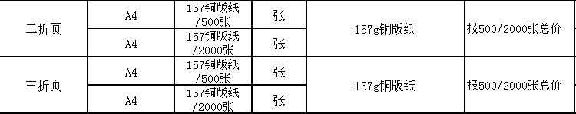
其他内容不变。
特此声明！

镇江市第四人民医院宣传科

